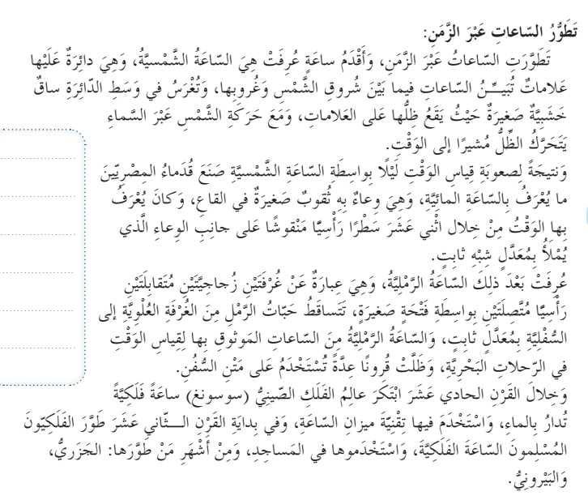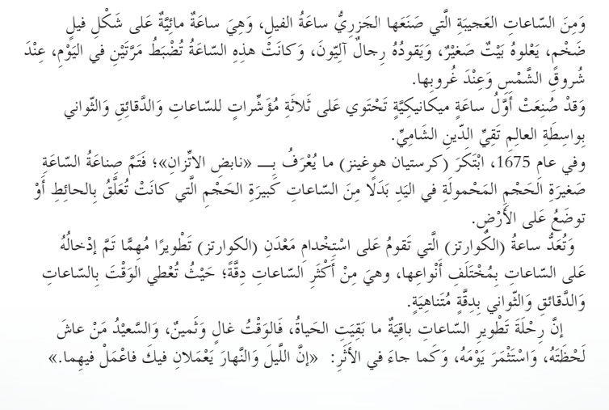

**السؤال 1**

**- ما هدف الكاتب من النص السابق؟**

* تسلية القارئ بعرض قصة الساعات العجيبة
* إمداد القارئ بمعلومات عن تطور الساعات عبر الزمن.
* إرشاد القارئ ونصحه إذا أرادأن يشتري ساعة جديدة .

ـــــــــــــــــــــــــــــــــــــــــــــــــــــــــــــــــــــــــــــــــــــــــــــــــ

السؤال 2

**ما نوع الساعات التي استخدمت في الرحلات البحرية كثيرا وكان الناس يثقون بها؟**

* الساعة الرملية
* الساعة المائية
* الساعة الشمسية .

ـــــــــــــــــــــــــــــــــــــــــــــــــــــــــــــــــــــــــــــــــــــــــــــــــــــــــــــــــــــــــــــــــــــــــــــــــــــــــــــــــــــــــــــــــــــــــــــــــــــــــــــ

السؤال 3

**حسب فهمك للنص السابق حدد العبارة غير الصحيحة مما يأتي**

* تميزت ساعة الكوارتز بالدقة
* الساعة الشمسية هي أول ما عُرف من أنواع الساعات
* لم تظهر أية عيوب للساعة الشمسية .

ــــــــــــــــــــــــــــــــــــــــــــــــــــــــــــــــــــــــــــــــــــــــــــــــــــــــ

السؤال 4 .

**لماذا تعد ساعة الكوارتز من أكثر أنواع الساعات دقة؟**

* لأنها من صناعة المصريين القدماء
* لأنها ساعة يتم ضبطها مرتين في اليوم
* لأنها تحدد الوقت بالساعات والدقائق والثواني

ــــــــــــــــــــــــــــــــــــــــــــــــــــــــــــــــــــــــــــــــــــــــــــــــــــــــــــــــــــــــــــــــــــــــــــــــــــــــــــــــــــــــــــــــــــــــ

السؤال 5

**ظلت الساعات الرملية قرونا تستخدم على متن السفن. ما مرادف كلمة (متن)؟!**

* ظهر
* باطن
* تحت

ـــــــــــــــــــــــــــــــــــــــــــــــــــــــــــــــــــــــــــــــــــــــــــــــــــــــــــــــــــــــــــــــــــــــــــــــــــــــــــــــــــــــــــــــــــــــــــــــــــــــــــــــــــــــ

السؤال 6

**في أي فقرة وجدت وصفا لساعة الفيل؟**

* الفقرة الأولى
* الفقرة الرابعة
* الفقرة الأخيرة

ـــــــــــــــــــــــــــــــــــــــــــــــــــــــــــــــــــــــــــــــــــــــــــــــــــــــــــــــــ

السؤال 7 **ركزت الفقرة الأخيرة على ضرورة استغلال الوقت واستثماره فكيف يمكننا ذلك؟**

* انجاز أعمالنا في أوقاتها وعدم تأجيلها
* شراء الساعات الغالية والتفاخر بها  .
* الإكثار من الرحلات والسفر عبر الدول للسياحة والمتعة ..

ـــــــــــــــــــــــــــــــــــــــــــــــــــــــــــــــــــــــــــــــــــــــــــــــــــــــــــــــــــــــــــــــــــــــــــــــــــــــــــــــــــــــــــــــــــــــــــــــــــ

السؤال 8

**يعد النص السابق من النصوص السردية**   .

* صح
* خطأ

ــــــــــــــــــــــــــــــــــــــــــــــــــــــــــــــــــــــــــــــــــــــــــــــــــــــــــــــــــــــــــــــــــــــــــــــــــــــــــــــــــــــــــــــــــــــــــــــــــــــ

السؤال 9

**صنعت أول ساعة ميكانيكية بواسط العالم تقي الدين الشامي**.

* صح
* خطأ

ــــــــــــــــــــــــــــــــــــــــــــــــــــــــــــــــــــــــــــــــــــــــــــــــــــــــــــــــــــــــــ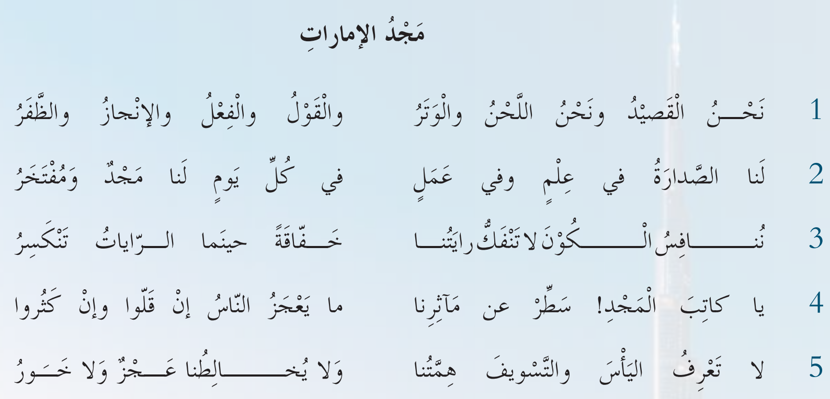

السؤال 1

**ما الفكرة الرئيسة التي تعبر عنها الأبيات السابقة؟**

.............................................................................................

**ــــــــــــــــــــــــــــــــــــــــــــــــــــــــــــــــــــــــــــــــــــــــــــــــــــــــــــــــــــــــــــــــــــــــــــــــــــــــــــــــــــــــــــــــــــــــــــــــــــــــــــــ**

السؤال 2

**ما العاطفة المسيطرة على الشاعر في الأبيات السابقة؟ دلل على إجابتك من خلال كلمات النص**

..........................................................................................................................................................................................

**ــــــــــــــــــــــــــــــــــــــــــــــــــــــــــــــــــــــــــــــــــــــــــــــــــــــــــــــــــــــــــــــــــــــــــــــــــــــــــــــــــــــــــــــــــــــــــــــــــــــــــــــ**

السؤال 3

اشرح البيتين الثاني والثالث بعبارة من أسلوبك

....................................................................................................................................................................................................................................................................................................................................................................................

السؤال 4

اذكر الصفات التي افتخر بها الشاعر في البيت الأخير

.................................................................................................................................................................................

.................................................................................................................................................................................

**ــــــــــــــــــــــــــــــــــــــــــــــــــــــــــــــــــــــــــــــــــــــــــــــــــــــــــــــــــــــــــــــــــــــــــــــــــــــــــــــــــــــــــــــــــــــــــــــــــــــــــــــ**

السؤال 5

( ننافس الكون..) اشرح التشبيه في العبارة السابقة وبين دلالته

..........................................................................................................................................................................................

.....................................................................................................................................................................................

**ــــــــــــــــــــــــــــــــــــــــــــــــــــــــــــــــــــــــــــــــــــــــــــــــــــــــــــــــــــــــــــــــــــــــــــــــــــــــــــــــــــــــــــــــــــــــــــــــــــــــــ**

السؤال6

استخرج من البيت الثالث كلمة وقعت مفعولا فيه ثم بين نوعه

...................................................................................................................................................................................

**ــــــــــــــــــــــــــــــــــــــــــــــــــــــــــــــــــــــــــــــــــــــــــــــــــــــــــــــــــــــــــــــــــــــــــــــــــــــــــــــــــــــــــــــــــــــــــــــــــــــــــ**

السؤال7

ضع كلمة (**الصدارة**) في جملة من إنشائك توضح معناها

..........................................................................................................................................................................................

**ــــــــــــــــــــــــــــــــــــــــــــــــــــــــــــــــــــــــــــــــــــــــــــــــــــــــــــــــــــــــــــــــــــــــــــــــــــــــــــــــــــــــــــــــــــــــــــــــــــــــــ**

السؤال 8

صل كل جملة بما يناسبها فيما ياتي

نحن القصيد أمر

يا كاتب المجد نداء

سطر عن مآثرنا جملة خبرية

**ــــــــــــــــــــــــــــــــــــــــــــــــــــــــــــــــــــــــــــــــــــــــــــــــــــــــــــــــــــــــــــــــــــــــــــــــــــــــــــــــــــــــــــــــــــــــــــــــــــــــــ**

السؤال 9 انسخ ما يأتي بخط واضح وجميل

**لَنا الصَّدارَةُ في عِلْمٍ وفي عَمَلٍ في كُلِّ يَوْمٍ لَنا مَجْدٌ وَمُفْتَخَرُ**

**.............................................................................................................................................**

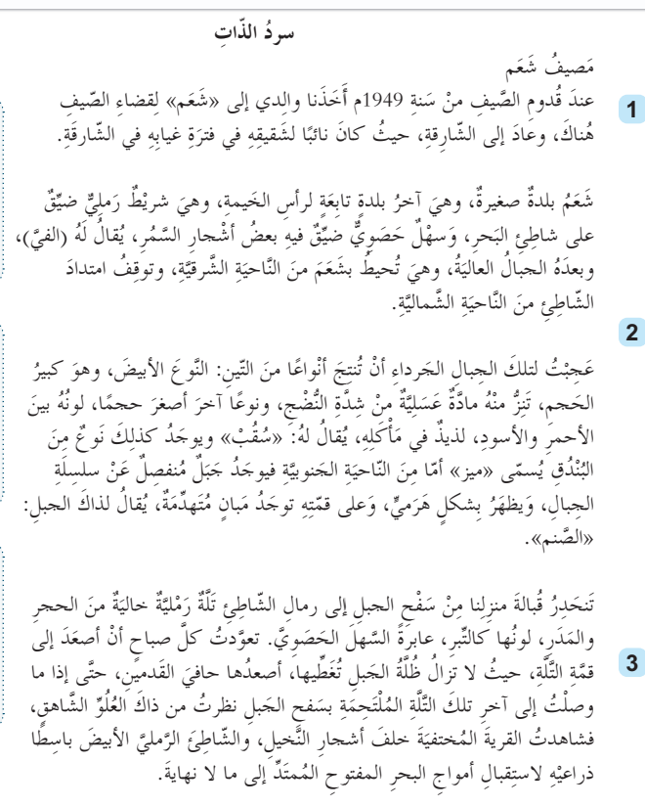

السؤال 1

**حسب فهمك للفقرة الثانية.... ما سبب دهشة الكاتب وتعجبه؟**

* لأن شعم بلدة صغيرة
* لأن الجبال الجرداء تنتج أنواعا من التين والبندق
* لأن التين تنز منه مادة عسلية

ـــــــــــــــــــــــــــــــــــــــــــــــــــــــــــــــــــــــــــــــــــــــــــــــــــــــــــــــــــــــــــــــــــــــ

السؤال 2

**ذكر الكاتب وصفا مفصلا لبلدة شعم. أين نجد هذا الوصف؟**

* في الفقرة الأولى
* في الفقرة الثانية .
* في الفقرة الثالثة

ـــــــــــــــــــــــــــــــــــــــــــــــــــــــــــــــــــــــــــــــــــــــــــــــــــــــــــــــــــــــــــــ

السؤال 3

**( كنتُ أصعدُ التَّلةَ حافي القدمين)**

**علام يدل التعبير السابق من صفات الكاتب؟**

* تدل على الفقر والعوز
* تدل على التكبر والغرور
* تدل على البساطة والتواضع

ــــــــــــــــــــــــــــــــــــــــــــــــــــــــــــــــــــــــــــــــــــــــــــــــــــــــــــــــــــــــــــــ

السؤال 4

(تلةٌ رمليةٌ خالية من الحجر والمدر..) ما المقصود بالعبارة السابقة؟

* أنها خالية من الزرع والماء
* أنها خضراء مليئة بالنبات
* تكثر بها الحيوانات والطيور

ــــــــــــــــــــــــــــــــــــــــــــــــــــــــــــــــــــــــــــــــــــــــــــــــــــــــــــــــــــــــــــــــــــــــــــــــــــــــــــــــــــــــــــــــــــــــــــــــــــــــــــــــــــــــــــــــــــــــــــــــــــــــــــــــــــــــــــــــــــــــــــــــــــــ

السؤال 5

**وردت في الفقرة الثانية كلمة ( ميز) ما المقصود بها؟**

* نوع من التين صغير الحجم
* نوع من التين لونه أبيض
* نوع من البندق

ــــــــــــــــــــــــــــــــــــــــــــــــــــــــــــــــــــــــــــــــــــــــــــــــــــــــــــــــــــــــــــــــــــ

السؤال 6

**بلدة شعم تتبع إمارة**

* الشارقة
* رأس الخيمة
* أبو ظبي

ـــــــــــــــــــــــــــــــــــــــــــــــــــــــــــــــــــــــــــــــــــــــــــــــــــ

السؤال 7

**حسب فهمك للنص ( كان والد الكاتب يتحمل مسؤوليات كبيرة)**

* صح
* خطأ

ــــــــــــــــــــــــــــــــــــــــــــــــــــــــــــــــــــــــــــــــــــــــــــــــــــــــــــــ